**Fonctionnalités**

1. Héros

1) Le héros est placé sur le plateau de jeu et peu s’y déplacer à l’intérieur.

2. Labyrinthe

1) Le labyrinthe est généré par défaut - le héros et les monstres ne peuvent pas traverser les murs.

2) Le labyrinthe est généré à partir d’un fichier.

3) Le labyrinthe est généré en fonction du niveau sélectionné.

4) Certains cases du labyrinthe sont spéciales :

• trésor : si le héros arrive sur la case il a gagné le jeu

• pièges : quand un personnage arrive sur la case il subit des dégâts

• magiques : si un personnage arrive sur la case un effet est déclenché

• passages : un personnage qui arrive sur la case est téléporté à un autre endroit

3. Monstres

1) Des monstres sont placés de manière aléatoire dans le labyrinthe.

2) Les monstres se déplacent de manière aléatoire.

3) Les monstres se déplacent de manière intelligente en essayant d’attraper le héros.

4) Les fantômes sont des monstres qui peuvent traverser les murs.

4. Attaques

1) Le héros est tué au contact d’un monstre.

2) Le héros peut attaquer les montres avec lequel il est en contact - les deux perdent des points de vie.

3) Le héros peut attaquer les montres sur la case adjacente.

**Diagramme cas d’utilisation**

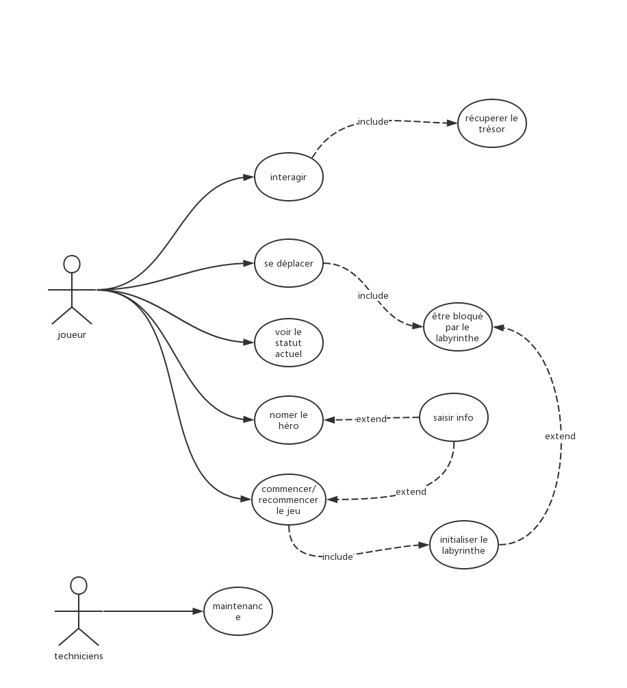

**Les scénarios**

**1) Déplacer personnage**

**But** : déplacer un personnage dans un labyrinthe est pour le but de découvrir un trésor

**Cas normal**: est de déplacer le personnage à gauche, droite, monter et descendre avec la commande clavier

1 : héro déplace 1 pas en haut quand détecté appuyer sur le bouton

2 : héro déplace 1 pas en bas quand détecté appuyer sur le bouton

3 : héro déplace 1 pas vers gauche quand détecté appuyer sur le bouton

4 : héro déplace 1 pas vers droit quand détecté appuyer sur le bouton

**Cas alternatifs** : est notre personnage reste bloqué quand il y a mur dans le sens de mouvement. (il y mur à gauche de personnage et jouer continuer à appuyer gauche, la personnage reste à l’endroit où il est)

**Cas exceptionnel :** est notre personnage n’est pas bloqué par le mur ce qui est une erreur liée au système.

**Acteurs concernés**: les joueur et les techniciens

**Responsable** est **Zhenmin LI.**

**Précondition : l**e jeu est initialisé par le joueur et joueur appuyer sur bouton de mouvement

**Post-condition**: vérifier si le déplacement est autorisé.

**2)Tuer un monster**

Le héros doit tuer un monstre avec une épée sans mourir

Cas normal

1. le héros se déplace sur une case adjacente au monstre

2. Le héros se trouve face au monstre

3.Il attaque le monstre.

4. Il esquive l’attaque du monstre

5. Il recommence et le monstre meurt

Cas alternatif

2.a. Le monstre se déplace donc le héros doit se placer

3.a. Le monstre esquive

4.a. Il reste des points de vie au monstre

Cas exceptionnels Le monstre ne perd pas de vie

Acteurs concernés Joueurs/Technicien

Responsable **Vignesh LYAUTEY**

Précondition Le héros a équipé une épée Il y a un monstre accessible autour de lui

Post condition La figure graphique du monstre n’est plus apparente

3)Récupérer le trésor

Récupérer le trésor est pour le but de gagner le jeu

Cas normal

1. le héros se déplace sur une case adjacente au trésor

2. appuyez sur le bouton interactif pour ouvrir le coffre au trésor

3. cliquer bouton ‘recommencer’ ou ‘quitter le jeu’ dans Interface de victoire

4. fin du jeu

Cas alternatif

Cas exceptionnels : le trésor n'ouvre pas quand une erreur liée au système présente.

Acteurs concernés Joueurs/Technicien

Responsable **JIN Yujun**

Précondition Le joueur qui veut gagner le jeu et trouver le trésor

Post condition Victoire du jeu